**d ay02-基础**

# 学 习目标：

 查询

 能够使用SQL语句查询数据

 能够使用SQL语句进行条件查询

 能够使用SQL语句进行排序

 能够使用聚合函数

 能够使用SQL语句进行分组查询能够完成数据的备份和恢复

 能够使用可视化工具连接数据库，操作数据库能够说出多表之间的关系及其建表原则

 能够理解外键约束

# 第 一章 SQL语句之DQL【重要、重要、重要】

语法：查询不会对数据库中的数据进行修改，根据指定的方式来呈现数据。语法格式：

1 select * | 列名,列名 from 表名 [where 条件表达式]

select 是查询指令，可以读 1 ~ n 行数据； 列名换成 * 号，可以查询所有字段数据； 使用 where 来指定对应的条件

## 准备工作

创建商品表

INSERT INTO products VALUES(NULL,'泰国大榴莲', 98, NULL, 's001');

INSERT INTO products VALUES(NULL,'新疆大枣', 38, NULL, 's002'); INSERT INTO products VALUES(NULL,'新疆切糕', 68, NULL, 's001'); INSERT INTO products VALUES(NULL,'十三香', 10, NULL, 's002'); INSERT INTO products VALUES(NULL,'老干妈', 20, NULL, 's002');

);

-- 商品价格

-- 日期

-- 分类ID

price DOUBLE, pdate DATE,

sid VARCHAR(20)

CREATE TABLE products (

-- 自增加 AUTO_INCREMENT

pid INT PRIMARY KEY AUTO_INCREMENT,

pname VARCHAR(20), -- 商品名称

1

2

3

4

5

6

7

8

9

10

11

12

13

14

## 简单查询

-- 查询指定列：商品名和商品价格

select pname,price from product;

-- 别名查询，使用的 as 关键字，as 也可以省略的

-- 使用别名的好处：显示的时候使用识别性更强的名字，本身也不会去影响到表结构

-- 表别名

-- select 字段名 as 字段别名 from 表名

select * from product as p;

-- 列别名

-- select 列名 as 列别名 from 表名

select pname as pn from product;

-- 列和表，同时指定别名

-- select 列名 as 列别名 from 表名 as 表别名

-- 去掉重复值

-- select distinct 字段名 from 表名

select distinct pname from product;

--查询结果是表达式（运算查询）：将所有商品的价格 +10 元进行显示

-- select 列名+固定值 from 表名

-- select 列名1 + 列名2 from 表名

select pname, price + 10 from product;

-- 查询所有的商品

select * from product;

1

2

3

4

5

6

7

8

9

10

11

12

13

14

15

16

17

18

19

20

21

22

23

24

25

26

27

* 1. **条件查询**

使用条件查询，可以根据当下具体情况直查想要的那部分数据，对记录进行过滤。

SQL 语法关键字： WHERE

语法格式：

1 select 字段名 from 表名 where 条件;

### 运算符

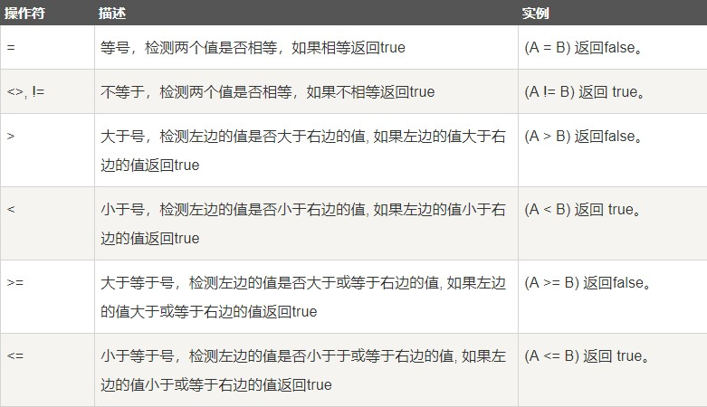

1

2

3

4

5

6

7

8

9

10

-- 查询商品名称为十三香的商品所有信息

select * from product where pname = '十三香';

-- 查询商品价格 >60 元的所有的商品信息

select * from product where price > 60; select * from product where price <= 60;

-- 不等于

select * from product where price != 60; select * from product where price <> 60;

1. **逻辑运算符**

|  |  |
| --- | --- |
| **NOT** | **逻辑非【!】** |
| AND | 逻辑与【&&】 |
| OR | 逻辑或【||】 |

1 select * from product where price > 40 and pid > 3; 2

3 select * from product where price > 40 or pid > 3;

1. **in 关键字**
2. -- in 匹配某些值中
3. select * from product where pid in (2,5,8);
4. -- 不在这些值中
5. select * from product where pid not in (2,5,8);
6. **指定范围中 between...and**

1 select * from product where pid between 2 and 10;

1. **模糊查询 like 关键字**

1 -- 使用 like 实现模糊查询

2 -- “新”开头

3 select * from product where pname like '新%'; 4 -- 包含“新”

5 select * from product where pname like '%新%';

* 1. **排序**

语法：

1. select 字段名 from 表名 where 字段 = 值
2. order by 字段名 [asc | desc] 3
3. asc 升序
4. desc 降序
5. -- 查询所有的商品，按价格进行排序
6. select * from product order by price; 3
7. -- 查询名称有新的商品的信息并且按价格降序排序
8. select * from product where pname like '%新%' order by price desc;

## 聚合函数（组函数）

1

2

3

4

5

6

7

8

9

10

11

12

13

特点：只对单列进行操作

常用的聚合函数：

sum()：求某一列的和

avg()：求某一列的平均值

max()：求某一列的最大值min()：求某一列的最小值count()：求某一列的元素个数

-- 获得所有商品的价格的总和：

select sum(price) from product;

-- 获得所有商品的平均价格：

14

15

16

17

select avg(price) from product;

-- 获得所有商品的个数：

select count(*) from product;

* 1. **分组查询**

语法格式：

1

2

3

4

5

SQL 语法关键字：GROUP BY、HAVING

select 字段1, 字段2... from 表名

group by 分组字段

[having 条件];

1. -- 根据 cno 字段分组，分组后统计商品的个数
2. select sid, count(*) from product group by sid; 3
3. -- 根据 cno 分组，分组统计每组商品的平均价格，并且平均价格 > 60;
4. select sid, avg(price) from product group by sid having avg(price) > 60;

#### 注意事项：

① select 语句中的列（非聚合函数列），必须出现在 group by 子句中

② group by 子句中的列，不一定要出现在 select 语句中

③ 聚合函数只能出现 select 语句中或者 having 语句中，一定不能出现在 where 语句中。

#### having 和 where 的区别：

1 首先，执行的顺序是有先有后。

1. where
2. 对查询结果进行分组前，将不符合 where 条件的记录过滤掉，然后再分组。
3. where 后面，不能再使用聚合函数。
4. having
5. 筛选满足条件的组，分组之后过滤数据。
6. having 后面，可以使用聚合函数。

## 分页查询

关键字：limit [offset,] rows

语法格式：

limit offset, length;

offset：开始行数，从 0 开始

length：每页显示的行数

select * | 字段列表 [as 别名] from 表名

[where] 条件语句[group by] 分组语句[having] 过滤语句[order by] 排序语句

[limit] 分页语句;

1

2

3

4

5

6

7

8

9

10

limit 关键字不是 SQL92 标准提出的关键字，它是 MySQL 独有的语法。通过 limit 关键字，MySQL 实现了物理分页。

分页分为逻辑分页和物理分页：

**逻辑分页**：将数据库中的数据查询到内存之后再进行分页。

**物理分页**：通过 LIMIT 关键字，直接在数据库中进行分页，最终返回的数据，只是分页后的数据。

1. -- 如果省略第一个参数，默认从 0 开始
2. select * from product limit 5;
3. select * from product limit 3, 5;

# 第 二章 MySQL图形化开发工具

## 安装Navicat【免安装】

提供的Navicat软件可直接使用

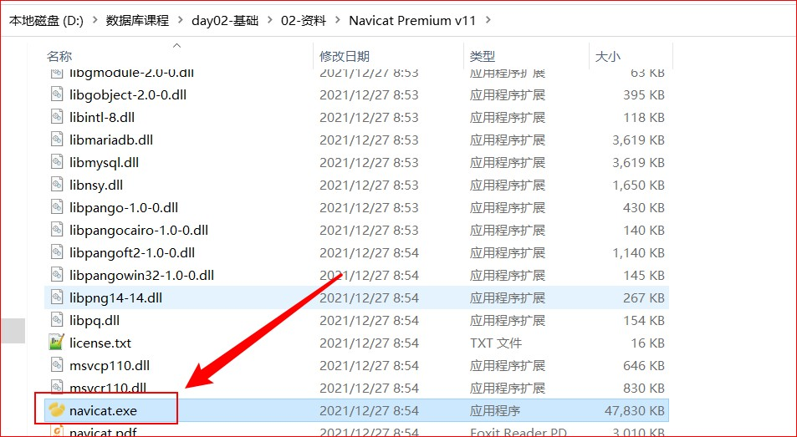

扩展：

1. Navicat
2. SQLyog
3. MySQL官方-MySQL workbench【监控功能强大】
4. IDEA 默认插件 -- 开发工具

## 使用Navicat

输入用户名、密码，点击连接按钮，进行访问MySQL数据库进行操作

编程大神：将复杂的问题，简单化编程小白：将简单的问题，复杂化

# 第 三章 数据库备份与恢复

## 备份

数据库的备份是指将数据库转换成对应的sql文件

### MySQL命令备份

数据库导出sql脚本的格式：

1 mysqldump -u用户名 -p密码 数据库名>生成的脚本文件路径

例如:

1 mysqldump -uroot -proot day02>d:\backup.sql

以上备份数据库的命令中需要用户名和密码，即表明该命令要在用户没有登录的情况下使用

### 可视化工具备份

选中数据库，右键 ”备份/导出” ， 指定导出路径，保存成.sql文件即可。

## 恢复

数据库的恢复指的是使用备份产生的sql文件恢复数据库，即将sql文件中的sql语句执行就可以恢复数据库内容。

### 1）命令恢复

使用数据库命令备份的时候只是备份了数据库内容，产生的sql文件中没有创建数据库的sql语句，在恢复数据库之前需要自己动手创建数据库。

在数据库外恢复

**格式:** mysql -uroot -p密码 数据库名 < 文件路径

例如: mysql -uroot -proot day02<d:\backup.sql

在数据库内恢复

**格式:** source SQL脚本路径

例如: source d:\backup.sql

注意:使用这种方式恢复数据，首先要登录数据库.

### 2) 可视化工具恢复

执行的SQL文件，执行即可。

# 第 四章 多表操作

实际开发中，一个项目通常需要很多张表才能完成。

例如：一个**商城项目**就需要分类表(category)、商品表(products)、订单表(orders)等多张表。且这些表 的数据之间存在一定的关系，接下来我们将在单表的基础上，一起学习多表方面的知识。

MySQL关系型数据库

非关系型数据库：ES、Redis...

## 多表之间的关系

一读一：一夫一妻制度一对多：一夫多妻制度多对多：群居制度

表跟表之间的关系，大家可以理解为是实体跟实体的关系的一种映射。比如，导师与学员，订单与客 户，部门与员工等等。

主要关系有三种：

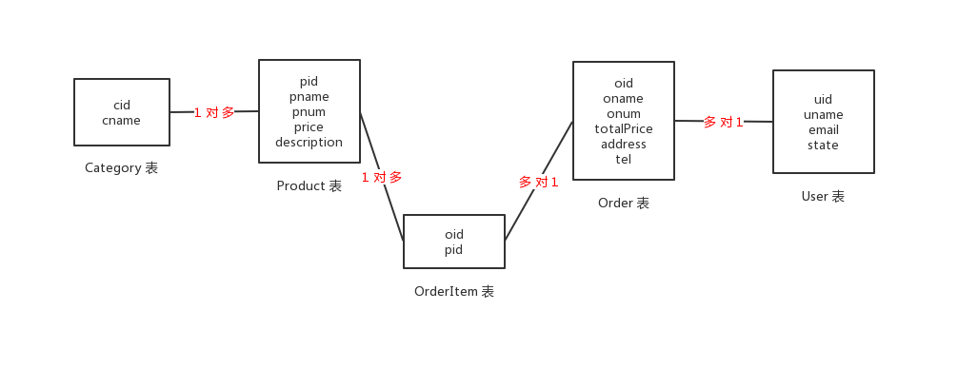

1. 一对一：比如，一个男的只能取一个女的当老婆。
2. 一对多：比如，客户与订单，一个客户可以在商城中下多个订单。
3. 多对多：比如，学生与课程，一个学校有很多学生，学生都可以学很多课程。

### 1）一对一关系

在实际工作中，一对一在开发中应用不多，因为一对一完全可以创建成一张表

建立两表的唯一一对一的关系：

第一步：将被关联的表主键唯一

第二步：建立外键约束，管理该表的唯一主键

案例：一个丈夫只能有一个妻子

CREATE TABLE husband(

id INT PRIMARY KEY , hname VARCHAR(20), sex CHAR(1)

);

CREATE TABLE wife(

id INT PRIMARY KEY , wname VARCHAR(20), sex CHAR(1)

);

1

2

3

4

5

6

7

8

9

10

11

#### 外键唯一

一对一关系创建方式 1 之外键唯一：

添加外键列 wid，指定该列的约束为唯一（不加唯一约束就是一对多关系）

1 ALTER TABLE husband ADD wid INT UNIQUE;

添加外键约束

1 alter table husband add foreign key (wid) references wife(id);

#### 主键做外键

一对一关系创建方式 2 之主键做外键：（大家下去自己练习） 思路：使用主表的主键作为外键去关联从表的主键 **2）一对多关系**

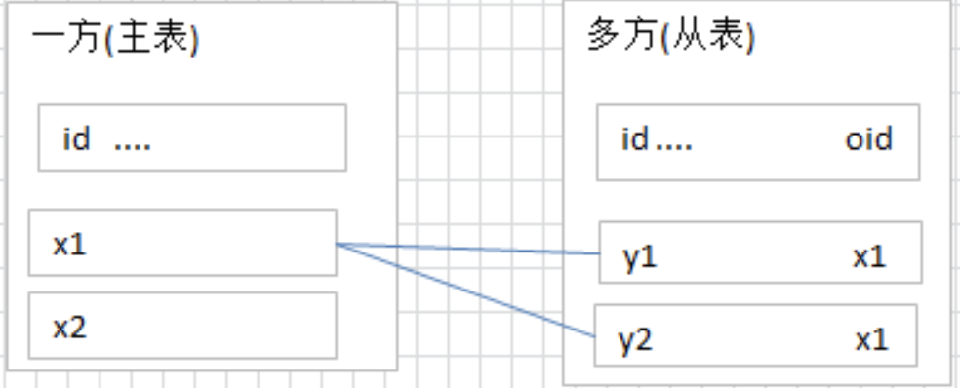

#### 常见实例：一个分类对应多个商品，客户和订单，分类和商品，部门和员工.

总结：有外键的就是多的一方。

#### 注意事项：一对多关系和一对一关系的创建很类似，唯一区别就是外键不唯一。

一对多关系创建：

添加外键列添加外键约束

### 3）多对多关系

常见实例：学生和课程、用户和角色

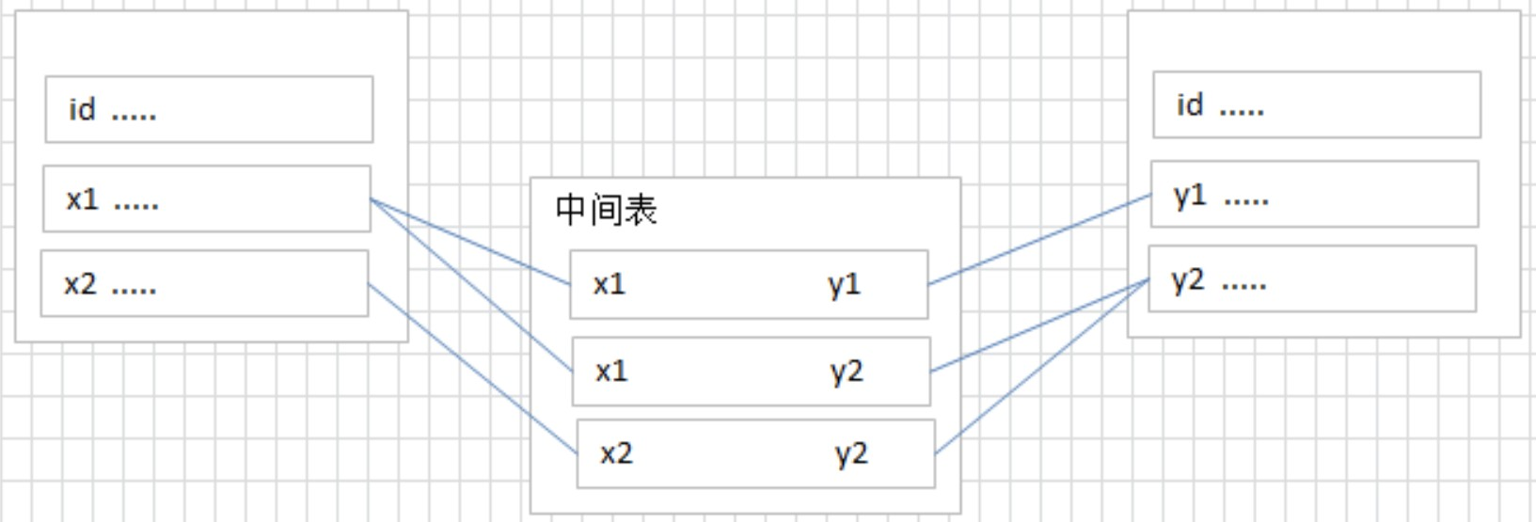

注意事项：需要中间表去完成多对多关系的创建，多对多关系其实就是两个一对多关系的组合 多对多关系创建：

创建中间表，并在其中创建多对多关系中两张表的外键列

在中间表中添加外键约束

在中间表中添加联合主键约束

## 多表连接查询

### 多表查询的作用

比如，我们现在有一个员工，希望通过员工查询到对应的部门相关信息，部门名称、部门经理、部门收 支等等。

员工 worker --- 部门 department

希望通过一条 SQL 语句进行查询多张相关的表，然后拿到的查询结果，其实是从多张表中综合而来的。比如，我们现在想获取张三的部门经理。

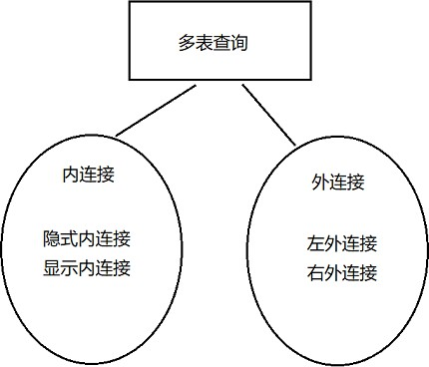

### 准备数据

1

2

3

4

5

6

7

8

9

10

11

12

13

14

15

16

17

-- 部门表

create table department (

id int primary key auto_increment, name varchar(50)

);

-- 插入部门数据

insert into department(name)

values('技术研发'), ('市场营销'), ('行政财务');

-- 员工表

create table worker (

id int primary key auto_increment,

name varchar(50), sex char(2), money double, inWork_date date,

depart_id int,

-- 名字

-- 性别

-- 工资

-- 入职时间

-- 部门

18

19

20

21

22

23

24

25

26

27

28

foreign key(depart_id) references department(id)

);

-- 插入员工数据

insert into worker(name, sex, money, inWork_date,depart_id) values('cuihua', '女', 10000, '2019-5-5', 1);

insert into worker(name, sex, money, inWork_date,depart_id) values('guoqing', '男', 20000, '2018-5-5', 2);

insert into worker(name, sex, money, inWork_date,depart_id) values('qiangge', '男', 30000, '2018-7-5', 3);

insert into worker(name, sex, money, inWork_date,depart_id)

values('huahua', '女', 10000, '2019-5-5', 1);

* + 1. **笛卡尔集**

1. -- 查询的时候
2. -- 左边表中的每一条记录和右边表的每一条记录都进行组合了
3. -- 出现的这种效果，就是笛卡尔集（但具体并不是我们希望得到的查询结果）
4. select * from worker, department;

#### 如何产生

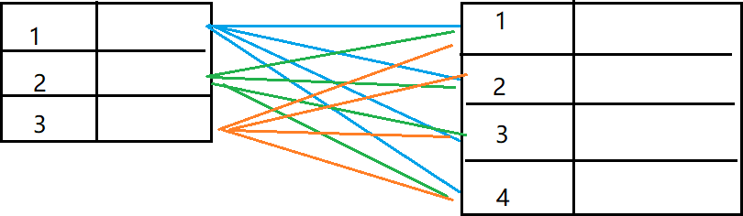

1. **如何消除**

通过上面的分析，我们知道有一些数据其实是无用的，只有满足 worker.depart_id = department.id 这个条件，过滤出来的数据才是我们想要的最终结果。

-- Column 'id' in where clause is ambiguous

-- select * from worker, department where id = 3;

-- 修改如下

select * from worker, department where worker.depart_id = department.id;

select * from worker, department where id = 3;

1

2

3

4

5

6

### 内连接

主要是使用左边的表中的记录去匹配右边表中的记录，如果满足条件的话，则显示查询结果。

1 从表.外键 = 主表.主键

#### 隐式内连接（使用 where 关键字来指定条件）

1 select * from worker, department where worker.depart_id = department.id;

1. **显示内连接（使用 inner..join..on 语句）**

1

2

3

4

5

6

7

8

9

10

11

12

13

14

-- 1. 查询两张表

-- 使用 on 来指定条件

-- inner 关键字是可以省略的

select * from worker join department on worker.depart_id = department.id ;

-- 2. 想查一个叫 cuihua 的人

-- 使用别名

select * from worker w join department d on w.depart_id = d.id

where w.name = 'cuihua';

15

16

-- 3. 查询部分字段、

select w.id 员工编号, w.name 员工姓名, w.money 工资, d.name 部门名称 from worker w join department d

on w.depart_id = d.id

where w.name = 'cuihua';

* + 1. **外连接**

1. **左外连接**

使用 left outer join .. on

1 select 字段 from 左表 left outer join 右表 .. on 条件

-- 参考，内连接

select * from department d inner join worker w on d.id = w.depart_id;

-- 左外连接

-- outer 关键字是可以省略的

select * from department d left outer join worker w on d.id = w.depart_id;

-- 左外连接

1

2

3

4

5

6

7

8

当我们使用左边表中的记录去匹配右边表中的记录，如果满足条件的话，则显示；否则，显示为 null； 简单理解：在之前内连接的基础上，先保证左边的数据全部展示，再去找右表中的数据。

#### 右外连接

使用 right outer join .. on

1 select 字段 from 左表 right outer join 右表.. on 条件

1. -- 右外连接
2. select * from department d right outer join worker w on d.id = w.depart_id;

先会使用右边的表中的记录去匹配左边表的记录，如果满足条件，则展示；否则，则显示 null；简单理解：在原来内连接的基础上，保证右边表中的全部数据都展示。

### 小结：连接区别

下面通过一张图说明连接的区别:

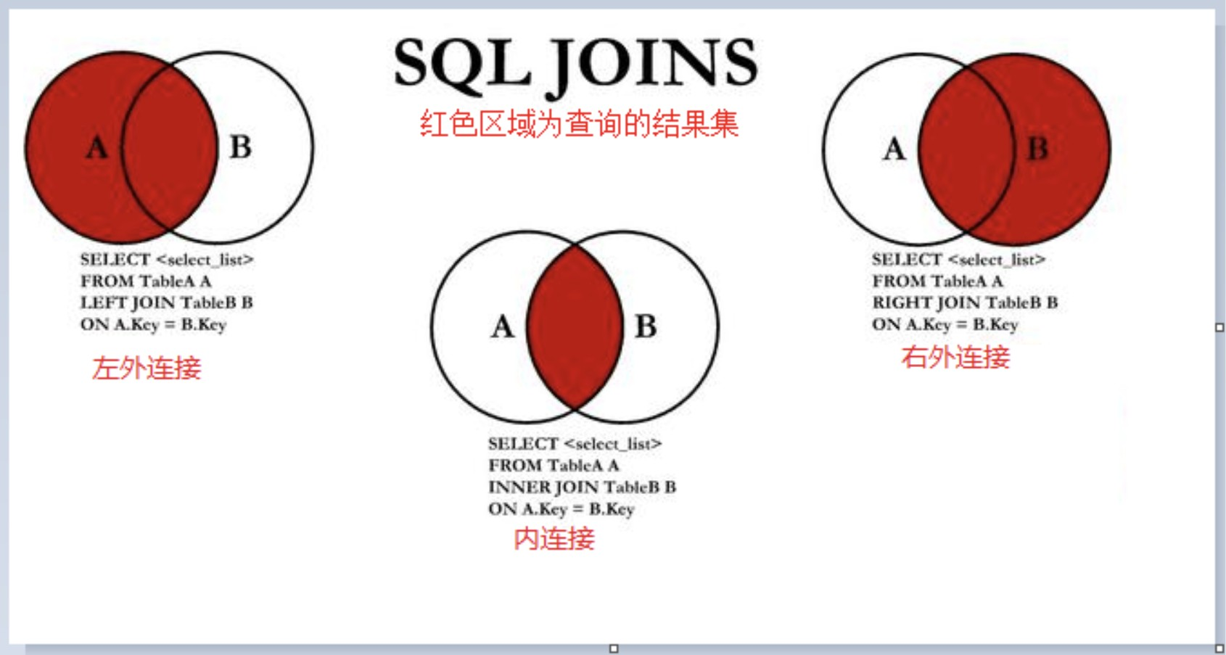

## 一对多操作案例

### 分析

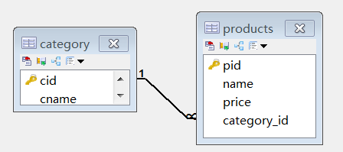

category分类表，为一方，也就是主表，必须提供主键cid

products商品表，为多方，也就是从表，必须提供外键category_id

### 实现：分类和商品

1

2

3

4

5

6

7

8

9

10

11

#创建分类表

create table category(

cid varchar(32) PRIMARY KEY , cname varchar(100) -- 分类名称

);

# 商品表

CREATE TABLE `products` (

`pid` varchar(32) PRIMARY KEY ,

`name` VARCHAR(40) ,

`price` DOUBLE

12

13

14

15

16

17

18

);

#添加外键字段

alter table products add column category_id varchar(32);

#添加约束

alter table products add constraint product_fk foreign key (category_id) references category (cid);

**操作**

12

1. #5 删除指定分类(分类被商品使用) -- 执行异常
2. DELETE FROM category WHERE cid = 'c001';

#4 向商品表添加普通数据，含有外键信息(category表中不存在这条数据) -- 失败,异常

INSERT INTO products (pid ,pname ,category_id) VALUES('p003','商品名称2','c999');

#2 向商品表添加普通数据,没有外键数据，默认为null

INSERT INTO products (pid,pname) VALUES('p001','商品名称');

#3 向商品表添加普通数据，含有外键信息(category表中存在这条数据)

INSERT INTO products (pid ,pname ,category_id) VALUES('p002','商品名称2','c001');

9

10

11

#1 向分类表中添加数据

INSERT INTO category (cid ,cname) VALUES('c001','服装');

1

2

3

4

5

6

7

8

* 1. **多对多操作案例**

**分析**

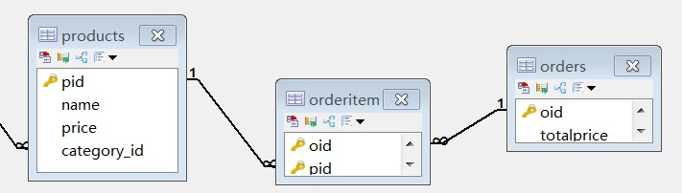

商品和订单多对多关系，将拆分成两个一对多。

products商品表，为其中一个一对多的主表，需要提供主键pid

orders 订单表，为另一个一对多的主表，需要提供主键oid

orderitem中间表，为另外添加的第三张表，需要提供两个外键oid和pid

### 实现：订单和商品

1

2

3

4

5

6

7

#商品表[已存在]

#订单表

create table `orders`(

`oid` varchar(32) PRIMARY KEY ,

`totalprice` double

);

#总计

8

9

10

11

12

13

14

15

16

#订单项表

create table orderitem( oid varchar(50),-- 订单id pid varchar(50)-- 商品id

);

#订单表和订单项表的主外键关系

alter table `orderitem` add constraint orderitem_orders_fk foreign key (oid) references orders(oid);

17

18

19

#商品表和订单项表的主外键关系

alter table `orderitem` add constraint orderitem_product_fk foreign key (pid) references products(pid);

20

1. #联合主键（可省略）
2. alter table `orderitem` add primary key (oid,pid);

**操作**

#2 向订单表中添加数据

INSERT INTO orders (oid ,totalprice) VALUES('x001','998'); INSERT INTO orders (oid ,totalprice) VALUES('x002','100');

#3向中间表添加数据(数据存在)

INSERT INTO orderitem(pid,oid) VALUES('p001','x001'); INSERT INTO orderitem(pid,oid) VALUES('p001','x002'); INSERT INTO orderitem(pid,oid) VALUES('p002','x002');

#4删除中间表的数据

DELETE FROM orderitem WHERE pid='p002' AND oid = 'x002';

#5向中间表添加数据(数据不存在) -- 执行异常

INSERT INTO orderitem(pid,oid) VALUES('p002','x003');

#6删除商品表的数据 -- 执行异常

DELETE FROM products WHERE pid = 'p001';

#1 向商品表中添加数据

INSERT INTO products (pid,pname) VALUES('p003','商品名称');

1

2

3

4

5

6

7

8

9

10

11

12

13

14

15

16

17

18

19

20